SUGERENCIAS AL 14. DICIEMBRE.2025
TERCER DOMINGO DE ADVIENTO - CICLO A

S U G E R E N C I A S:

- Los domingos pasados iniciábamos la actividad que Fano nos propone para este tiempo de Adviento: La Ventana de Adviento. El Adviento es como abrir una ventana para que entre la luz nueva y el aire fresquito que lo renueva todo. Por eso, durante el Adviento tenemos delante el dibujo de una ventana, que vamos abriendo cada domingo. Es la ventana de nuestra alma que vamos limpiando, aireando y ventilando. Noé, en la 1ª ventana, nos decía el domingo: “¡Despierta, espabila! Y si ves que va a llover, prepárate y lleva paraguas”. En la 2ª semana continuábamos con la 2ª ventana donde aparecía un gusano que se convertirá en mariposa, la abrimos y descubrimos a Juan Bautista que nos dice: “Viene la Luz, conviértete como el gusano se convierte en mariposa”. Un saltamontes también nos recordaba que para convertirse hay que saltar sobe los obstáculos o trastos que nos impiden encontrarnos con Jesús en la navidad…

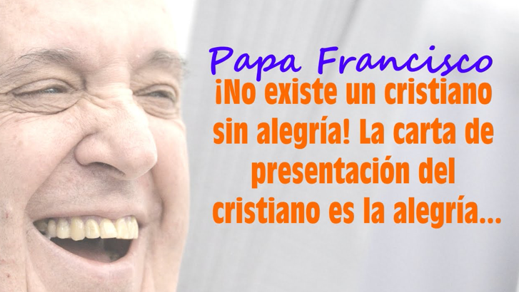
- Hoy nos toca abrir (Ventana de Cuaresma) la 3ª ventana. El Ángel Gabriel nos pide: “PREPARA la canastilla del corazón para el Niño que ya nace”. Sugerimos que preparemos “una canastilla” junto a la ventana con el biberón, mantita, juguete, alimentos de Cáritas o algo que signifique un gesto de cariño para alguien que nos necesite.
- Escenificación del evangelio: El evangelio, es uno de lo más apropiados para representar: Juan (en medio del presbiterio); salen unos jóvenes y niños con cartulinas (¿Eres TÚ, SEÑOR?) Igualmente, al final del Evangelio, es muy sugerente que, cuatro niños o jóvenes, recorran toda la iglesia con cuatro carteles con las palabras: ¡ALEGRIA! y ¡COMPARTIR!

- Preparamos villancicos, belén, belén viviente… Colocamos las figuritas del Belén, todas son bonitas y miran hacia el Niño Jesús, todas se dirigen al portal. Están quietas, es cierto, pero siempre algún niño las acerca al portal. Gracias, chicos, por acercarnos a Jesús.

- Encendemos la 3ª vela y vemos cómo podemos vivir mejor la alegría del evangelio y contagiársela a otros en esta navidad cantando villancicos y sembrando estrellas por las calles.

- Escribimos cada uno el nombre de dos personas que necesiten de tu alegría o de tu ayuda a tu alrededor.


- Organizamos la campaña solidaria de navidad compartiendo juguetes, alimentos, dinero… Conviene prepararlo con Cáritas. Se podría descargar en Obras Misionales Pontificias la Hucha del compartir, para en navidad ahorrar algo para entregar a las misiones O participar en la Campaña “Sembradores de Estrellas” cantando villancicos por las calles.

-Siguiendo a Isaías 35, tras leerlo (1ª lectura) les pedimos que se imaginen un mundo tal como lo conocemos y un mundo lleno de las maravillas que cuenta el profeta. Dividiremos una cartulina en dos. En la parte izquierda dibujamos unos ojos cerrados y una oreja tachada con una X roja. Todo lo demás lo dejaremos en blanco como señal de que cuando nos ves nada, nada hay… En la otra parte, unos ojos abiertos y una oreja… Añadiremos fotos de personas que luchan por hacer un mundo mejor: misioneros, médicos, bomberos, enfermeras, profes… Lo presentamos en la acción de gracias.

- Para las ofrendas, trabajando la alegría, se podría pedir a cada niño que dibujara su rostro sonriente y lo colocara en un cartel y alguien leyera: “Ofrecemos nuestra sonrisa como señal de la alegría por el nacimiento de Jesús en Belén”.

- En la 2ª lectura hemos escuchado: “No os quejéis para no ser condenados”. Los niños hacen post-it quejas de su mundo cercano: de clase, de casa y de los amigos…Ej.: “No quiero recoger los platos”. Se colocan en un cartel y al final de misa se leen ante los adultos. Luego el sacerdote comentará que mientras ese cartel esté lleno es imposible que la Navidad llegue de verdad, así que tenemos que ayudarles a los niños a que el cartel esté vacío cuanto antes. Claro que los adultos también tenemos nuestras cosas, y las quejas de los niños puede ser un reflejo de las nuestras. Mejoremos pues la Navidad. Respecto a las quejas también se podría dividir una cartulina en dos partes con una línea y de un lado ponemos “mi lista de quejas” (ponemos unas 15) y en la parte derecha otra columna con “tengo paciencia con…” (referido a personas, situaciones, cosas…). Y lo presentamos en las ofrendas.

VÍDEOS
- MATERIAL DE FANO para Adviento: “La ventana del ADVIENTO”
Dibujos: https://drive.google.com/drive/folders/11XyoH6veFssAZYYBzRekkWY8Ih5yO8-z?usp=sharing
Canción: “Abre tu ventana”, Unai y Fano, canción: https://youtu.be/kzXzP6U0QfM&list=RDkzXzP6U0QfM&start_radio=1
- DOMINGO 3º Adviento A- Mateo 11,2-11: El reino de Dios está cerca
-Mateo 11, 2-11, película: https://youtu.be/ojqweOawSZg
-Mateo 11, 2-11, película: https://youtu.be/E-BSIAyCjqA
-Mt. 11, 2-11, película: https://youtu.be/wFyKFCLnTY4
-Mateo 11, 2-11, dibujos: https://youtu.be/fI42y5itgkQ
-Gaudete, dibujos: https://youtu.be/LgtqZvN-Pg8
-Nuevas profecías, VD 2010, reflexión: https://youtu.be/e2-CO6wCwD8
-Que las personas vivan en libertad, VD 2013, sobre Mandela: https://youtu.be/ieHCY4I47O4
-Carrera de vida, VD 2016, reflexión: https://youtu.be/3e_DtwPHGuk
-Con atención o intención, VD 2019, reflexión: https://youtu.be/F0kGGgVZ_ic
-Ábrele la puerta a Jesús, Verbo Divino-2022, reflexión: https://youtu.be/4E6XiCyinTQ
-Pregúntale, Verbo Divino-2025, reflexión: https://youtu.be/V9b1ErDvahQ
-Llega el Reino de Dios, Ixcís: https://youtu.be/Pe_CS_zq4Is&t=10s
-Los ciegos ven, canción de Javier Brú: https://youtu.be/EicWcPVI2EI
-El Reino está cerca, canto: https://youtu.be/ZQaXiG4EHxU
-Lecturas con lenguaje de signos. https://youtu.be/LoXveBHeZ64 https://youtu.be/ySbcF4ia_VM
https://youtu.be/vjm_qxCHSCI
-S. Mateo para niños, explicación: https://youtu.be/LZs0B8uO18Y
-Material adviento de Fano: https://odresnuevos.es/2022/11/08/adviento-2022-fano/
también en https://acortar.link/LMUUVW
